Конспект організованої навчальної діяльності з використанням STEАM підходу для дітей старшого дошкільного віку
« Пригоди льотчика у дивовижній країні »

Мета: познайомити дітей зі значенням і роллю поняття «послідовність» у житті людини; формувати вміння відповідати на запитання за змістом тексту. Закріплювати вміння визначати правильну послідовність при одяганні з допомогою ігрового завдання. Виховувати вміння слухати, не перебивати один одного. Розвивати самостійність, пам'ять під час виконання ігрового завдання
Реалізувати принципи STEАM: послідовність одягання (природничі науки) + приклеювання в певному порядку (технологія) + (інженерне мистецтво), дослідження - що буде якщо не правильно одягатися + читання казки (мистецтво).
Матеріал та обладнання: проектор, ноутбуки, аркуші паперу ,клей, картинки
Хід заняття
Вихователь: Звертає увагу на екран (там летить літак) і запитує:
Що це?
Діти: Літак
Вихователь: Хто керує літаком?
Діти: Льотчик
Вихователь: Діти, а ви любите подорожувати?
Діти: Так...
Вихователь: В подорожах обов'язково трапляються пригоди. Ось послухайте, що сталося з льотчиком у дивовижній країні.
Читання казки
Десь на світі, за високими морями і безкрайніми пустелями, є маленька дивна країна .І живуть у ній цікаві люди. Все в цій країні не так, як у нас. Але мешканці дивовижної країни живуть спокійно і радісно, так як не знають, як має бути насправді.
Одного разу, зовсім випадково, в цій країні приземлився літак ( це була вимушена посадка через дрібні неприємності з мотором). З літака вийшов пілот і вирішив подивитися, як живеться у дивовижній країні. Першим ділом пілот вирішив дізнатися, що це за країна, адже на карті вона не позначена. Підійшов він до будиночка, дивного такого. (Вихователь розповідає і звертає увагу на екран ). Внизу стоїть дах, на даху - стіни, з вікна труба визирає. Довго ходив навколо цієї споруди пілот, поки не знайшов щось схоже на двері. Хотів подзвонити – дзвінка немає, хотів відкрити двері – ручки немає, штовхнув сильніше – двері відчинилися.
Увійшов пілот в будинок і бачить: сидить на стільці з п'ятьма ніжками дідусь в самій лише сорочці, у великій хутряній шапці на голові і валянках на ногах.
-Здрастуйте! – звернувся пілот до дивного дідуся.
-Ви не знаєте, що коли входиш у будинок, то треба дзвонити? Для кого дзвінок повішений?- пробурчав у відповідь дідусь.
-Так, я хотів зателефонувати, але у вас з цього боку будинку дзвінка немає, - заперечив йому пілот.
-Так хто ж дзвінки зі зворотного боку вішає? – засміявся дідусь. Спочатку входиш в будинок, а потім тільки натискаєш на кнопку дзвінка. Тому дзвінок повинен бути не зовні, а всередині будинку. Увійшов – і дзвони.
Здивувався пілот, озирнувся і справді – бачить кнопочку дзвінка на стіні. Робити нема чого, підійшов і подзвонив. Пролунав мелодійний дзвін, і, дідусь раптом посміхнувся: «Здрастуйте! Проходьте, будь ласка. Сідайте».
Сів пілот на лавочку, мовчить від подиву. А дивний дідусь взяв шкарпетки і раптом став їх на валянки натягувати. Крехче, пихкає, лається, а нічого у нього не виходить. Дивився, дивився пілот, не витримав і каже:
-Що ви робите?
-Як що? Одягаюся, - відповідає дідусь. – Вже який день намагаюся шкарпетки надягнути. Старий я, мерзну. Без шкарпеток на вулицю не ходжу, боюся, застудюсь. Ось одягну шкарпетки, тоді візьмуся за штани... Ось теж чекає важка робота.
-Але ви ж все неправильно робите! – обурився пілот.
-Як неправильно? Я по - всякому пробував. Ви думаєте, штани на валянки легко одягати? Спробував - нічого подібного! І светр через шапку не лізе. Ох-ох-ох!
Пілот встав і пішов до виходу, а йдучи, сказав: «У вас все вийде тільки в тому випадку, якщо ви будете одягатися в правильній послідовності». Сказав так і пішов.
Задумався дід: «Що це таке – ПОСЛІДОВНІСТЬ, та ще й правильна?» Хотів запитати у пілота, та того вже й слід прохолов.
Вихователь: Діти, про кого я вам розповіла цю дивовижну історію?
Діти: про дідуся і льотчика
Вихователь: Що побачив льотчик в цій дивовижній країні?
Діти: дивний будинок, та дивного дідуся, що не правильно одягається.
Вихователь: Що порадив льотчик старому? .
Діти: Одягатися послідовно
Вихователь: А як це в правильній послідовності?
Діти: Один за одним
Вихователь: Діти, а якщо в неправильній послідовності одягатися як дідусь, що буде? Давайте спробуємо? (Пропонує спробувати одягнути шкарпетку на чобіт )
Діти: Не виходить
Вихователь: Чому не виходить?
Діти: Треба по порядку
Вихователь: Що робити, старий не зможе одягнутися замерзне?
Діти: Треба йому допомогти
Вихователь: Пропоную кожному з вас допомогти старому навчитися одягатися в правильній послідовності.
Ігрове завдання на ноутбуках
Вихователь: Діти, а зараз я пропоную вам підійти до столів, сідайте за ноутбуки .Подивіться, на монітори, що на них зображено? Назвіть одним словом?
Діти: Одяг
Вихователь: Нагадайте мені діти, що таке послідовність
Діти: Один за одним
Вихователь: Діти, вам треба за допомогою комп’ютерної мишки розкласти на смужку одяг в правильному порядку. Розмістіть картинки в тій послідовності як повинно бути.
(Робота дітей)
Вихователь: Увага на екран. Діти, давайте перевіримо чи правильно ви виконали завдання. (Дивляться на екран і перевіряють)
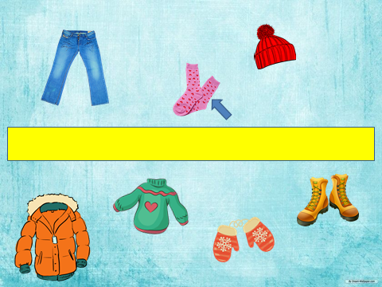

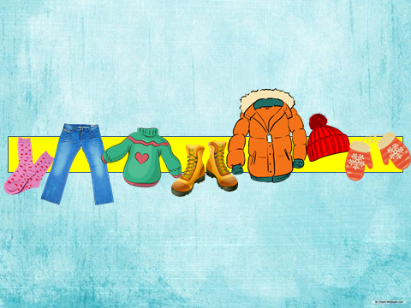

Вихователь: Молодці діти
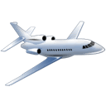

Вихователь: А зараз, я сфотографую ваші роботи і по електронній пошті відправлю дідусеві. Що б він не забував в якій послідовності потрібно одягатися, а вам я пропоную ваші роботи також роздрукувати та приклеїти на дверцята шафки, що б ви не забували в якій послідовності потрібно одягатися.


